Station 2: Der Fernsehturm

Lies den Text:
Nicht weit vom Alexanderplatz steht der Fernsehturm. Er ist mit 368 Metern das höchste Gebäude Berlins. Die verglaste Kugel oben wiegt über 4800 Tonnen. Hier gibt es ein Restaurant und eine Aussichtsplattform. In dreißig Minuten dreht sich die Kugel um ihre Achse und man kann Berlin von oben betrachten - aus allen Richtungen.

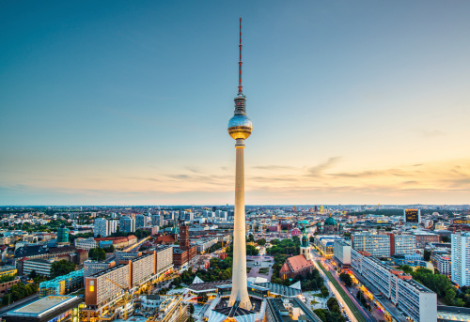

Aufgaben:

- Was bedeutet „Gebäude“?
- Wie schnell dreht die Kugel eine Runde?
- Welche Öffnungszeiten gibt es am 14. März?
- Was kostet ein Ticket zur Aussichtsetage für Erwachsene?
- Was kostet ein Ticket zur Aussichtsetage für Kinder (4-14 Jahre)?
https://tv-turm.de/

- Ihr sollt Bestellungen im Restaurant machen. Ihr sollt beide probieren Kunde und Kellner zu sein.
Du kannst hier die Speisekarte sehen:
https://tv-turm.de/wp-content/uploads/2023/01/Winter-Menu.pdf
Hier kannst du die Getränkekarte sehen:
https://tv-turm.de/wp-content/uploads/2022/10/GETRAeNKE_neu-ab-Oktober-2022.pdf

Schreibe hier eueren Bestellungsdialog:

Kellner: Kann ich ihnen helfen?/Was möchten Sie bestellen?

Gast: Ich möchte gern…./Ich hätte gern…. (bestellt sowohl eine Vorspeise, ein Hauptgericht, ein Dessert als auch etwas zum trinken)

Kellner: Sonst noch etwas?

Gast: Ja ich hätte auch gern/ich möchte auch gern/nein danke, das war es.

Kellner: Danke schön. Einen Moment bitte.

